Výroční zpráva
Základní školy a mateřské školy Studenec
2022/2023

Školní rok 2006/2007

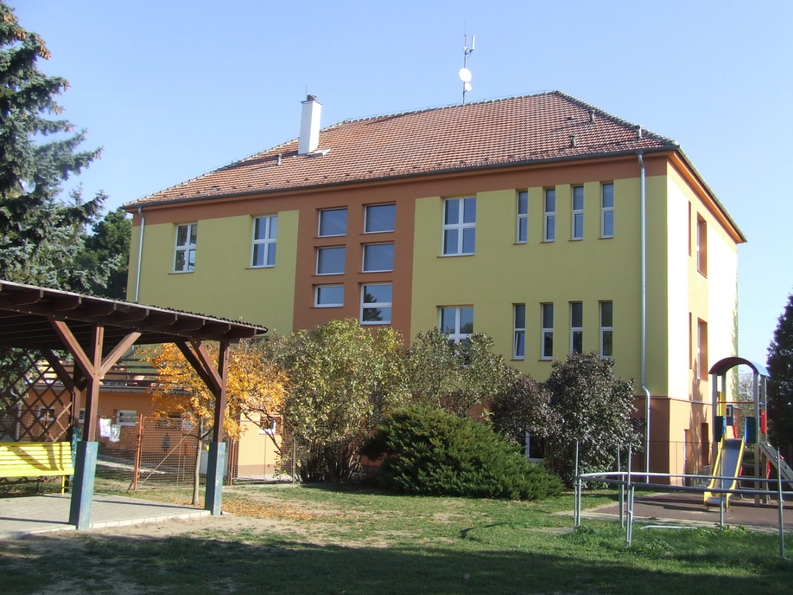

A.
Údaje o škole
Základní škola a mateřská škola Studenec má 2 třídy základní školy, dvě oddělení mateřské školy a jedno oddělení školní družiny a školní jídelnu.
Ředitelka školy – Mgr. Milada Červinčáková

Rozdělení ročníků do tříd

Základní škola

I. třída – druhý, čtvrtý a pátý ročník, Mgr. Jaroslava Nevrklová
II. třída – první a třetí ročník, Mgr. Milada Červinčáková
Oddělení školní družiny – paní Veronika Matějková jako vychovatelka ŠD.

Mateřská škola

Dvě oddělení s celodenním provozem.

V prvním oddělení mateřské školy pracovaly paní učitelky Mgr. Lenka Komínková, Mgr. Markéta Mrňová. Ve druhém oddělení MŠ působila paní učitelka Marie Rybníčková a Ing. Monika Horká.

Základní školu navštěvovalo 24 žáků (z toho jeden žák z Ukrajiny a 2 žákyně z Vietnamu) a mateřskou školu 37 dětí ze Studence, Okarce a Hartvíkovic.

Základní škola a mateřská škola Studenec, okres Třebíč je zařazena do sítě škol pod IZO: 600121780
ZŠ 102655065
MŠ 107611937
ŠJ 103131779

Základní škola a mateřská škola, Studenec, okr. Třebíč je příspěvkovou organizací IČO 708 750 81
e-mail: zs.studenec@seznam.cz
www stránky: www.zs-studenec.cz

Členové školské rady – předsedkyně Martina Buršíková, František Hájek, Ondřej Vrba, Marie Rybníčková, Mgr. Jaroslava Nevrklová, Alena Hanáková

B.
Od školního roku 2011/2012 pracuje Základní škola Studenec
ve všech ročnících podle ŠVP,,Haló lidi, pojďte si hrát“ S platností od 1. 9. 2016 byly ve ŠVP ZV provedeny úpravy v souvislosti s inkluzivním vzděláváním a další. K 1.9.2022 byly v ŠVP provedeny tyto změny – zařazena informatika pro 4. ročník, upraveny výstupy v předmětu Člověk a jeho svět pro 4. ročník.

C.
Personální zabezpečení školy

Základní škola

Mgr Milada Červinčáková – učitelství pro 1. stupeň ZŠ, celý úvazek
Mgr. Jaroslava Nevrklová – učitelství pro 1. stupeň ZŠ, částečný úvazek
Mgr. Jana Harestová – učitelství pro 1. stupeň ZŠ, specializace AJ, celý úvazek

Školní družina

Veronika Matějková – vychovatelství, celý úvazek
Mgr. Jaroslava Nevrklová – částečný úvazek

Mateřská škola

Marie Rybníčková – předškolní a mimoškolní pedagogika, celý úvazek
Mgr. Markéta Mrňová – předškolní a mimoškolní pedagogika, celý úvazek, zástupkyně pro MŠ
Mgr. Lenka Komínková – sociální pedagogika, předškolní a mimoškolní pedagogika, celý úvazek
Ing. Monika Horká – studium předškolní a mimoškolní pedagogika, částečný úvazek

V tomto roce byla aprobovanost v MŠ od 1.1. 2022 75% a v ZŠ 100%.

Provozní pracovníci
Miroslava Boudová – vedoucí školní jídelny, kuchařka, částečné úvazky
Anna Matějková – pomocná kuchařka, uklízečka, částečné úvazky
Andrea Suchánková – uklízečka, částečný úvazek
Lucie Toczko – účetní školy, částečný úvazek
Roman Pivnička – školník, částečný úvazek

D.
Údaje o přijímacím řízení
Zápis do prvního ročníku proběhl v řádném termínu v dubnu 2023. Celkem bylo 9 žádostí. Bylo tedy vydáno 9 rozhodnutí o přijetí k základnímu vzdělávání. Další 2 děti zahájily povinnou školní docházku v jiné škole. 3 žáci 5. ročníku ukončili vzdělávání v naší škole. Ve školním roce 2023/2024 bude naši ZŠ navštěvovat 28 žáků.
Do mateřské školy bylo přijato 12 dětí, provoz bude nadále ve dvou třídách s celodenním provozem. Mateřskou školu bude navštěvovat 36 dětí.
Školní družinu navštěvovalo 24 žáků.

E.
Stručné vyhodnocení naplňování cílů ŠVP

Základním cílem našeho ŠVP je poskytování individuální podpory každému žáku a jeho provázení v plnění úkolů.
Cíle základního vzdělávání
1. umožnit žákům osvojit si strategie učení a motivovat je pro celoživotní učení – využíváme pestré a efektivní metody učení, učíme žáky, že chyba je cesta k nápravě
2. podněcovat žáky k tvořivému myšlení, logickému uvažování a k řešení problémů – využíváme efektivní formy práce, práci ve dvojicích a ve skupinách, vybízíme k prezentaci vlastní práce
3. vést žáky k všestranné, účinné a otevřené komunikaci – pracujeme v komunitním kruhu
4. rozvíjet u žáků schopnost spolupracovat a respektovat práci a úspěchy vlastní i druhých – žáci pracují ve dvojicích, skupinách, využívají sebehodnocení své práce a hodnocení práce druhých
5. připravovat žáky k tomu, aby se projevovali jako svébytné, svobodné a zodpovědné osobnosti, uplatňovali svá práva a naplňovali své povinnosti – posilujeme kompetence sociální – zdravení, poděkování, prosba, říct svůj názor
6. vytvářet u žáků potřebu projevovat pozitivní city v chování, jednání a v prožívání životních situací; rozvíjet vnímavost a citlivé vztahy k lidem, prostředí i k přírodě – spojené ročníky umožňují žákům být vnímavější k mladším spolužákům, vedeme žáky k lásce k přírodě (třídíme odpad, čistíme přírodu, sbíráme starý papír, byliny…atd.)
7. učit žáky aktivně rozvíjet a chránit fyzické, duševní a sociální zdraví a být za ně odpovědný – pobyt venku o velké přestávce, nabídka výuky plavání v nižších ročnících, místní sportovní pětiboj, účast na sportovních soutěžích, besedy s preventivní tématikou, jsme zapojeni v projektu Škola podporující zdraví.
8. vést žáky k toleranci a ohleduplnosti k jiným lidem, jejich kulturám a duchovním hodnotám, učit je žít společně s ostatními lidmi – vystoupení na veřejnosti, besídky, jarmarky, spolužáci cizinci
9. pomáhat žákům poznávat a rozvíjet vlastní schopnosti v souladu s reálnými možnostmi a uplatňovat je spolu s osvojenými vědomostmi a dovednostmi při rozhodování o vlastní profesní orientaci – nabízíme zájmové kroužky, kroužky v rámci ŠD

F.
Údaje o výsledcích vzdělávání žáků
V průběhu celého školního roku využíváme ve všech předmětech formativní hodnocení v kombinaci se známkami, kdy vyučující sdělují pokroky žáků. V rámci schůzek ve třech jsou nastavovány dílčí kroky a cíle, kterých chtějí žáci během dalšího čtvrtletí dosáhnout, vytvořili jsme si mapu učebního pokroku, kterou vyplňujeme spolu s žáky. Na konci každého pololetí dostávají žáci motivační dopis od pedagogů.

Česká školní inspekce uskutečnila v červnu výběrové zjišťování výsledků žáků 5. ročníku.
Na konci školního roku s vyznamenáním prospělo 19 žáků, prospěli 4 žáci. Nebyl udělen snížený stupeň z chování ani důtka ředitelky školy.

G.
Prevence sociálně patologických jevů, rizikového chování a podpory žáků se speciálními vzdělávacími potřebami

V prevenci sociálně patologických jevů se snažíme o maximální spolupráci s rodiči, pořádáme schůzky ve třech rodič – učitel – žák o prospěchu a chování žáka. Jako malotřídní škola máme výhodu smíšených ročníků, kde jsou spolu starší i mladší žáci, učí se si pomáhat, respektovat se, neubližovat si. Výhodou je také to, že jsme sloučené pracoviště ZŠ a MŠ, setkávají se děti a žáci při společných akcích a aktivitách. Zúčastnili jsme se celostátní akce DIGI DAY, zaměřené na nebezpečí internetu.
Dětem je každoročně předávána nabídka aktivit ZUŠ a DDM v Náměšti nad Oslavou. Místní organizace nabízejí dětem dostatek sportovního vyžití.
Významný podíl na prevenci má také provoz školní družiny, kde je dětem nabídnuta zajímavá odpolední činnost a kroužky keramiky a vaření.
Péče o žáky se speciálními vzdělávacími potřebami proběhla formou doučování, podpořeného grantem MŠMT a pedagogické intervence 1. stupně. Byly vypracovány plány pedagogické podpory, které byly průběžně během školního roku vyhodnocovány. Jsou vhodně voleny metody a formy práce doporučené školským poradenským pracovištěm.

H.
Další vzdělávání pedagogických pracovníků a odborný rozvoj nepedagogických pracovníků
Další vzdělávání pedagogů probíhá v souladu s nabídkou školicích center. Zaměřili jsme se na vzdělávání v oblasti čtenářské gramotnosti, školní zralosti, hudební výchovy, psychologie, pedagogiky.
Vedoucí školní jídelny se pravidelně vzdělává v oblasti školního stravování a platné legislativy.
I.
Aktivity a prezentace školy na veřejnosti ZŠ
V uplynulém školním roce proběhlo velké množství akcí: výuka plavání, divadelní představení Ezopovy bajky, beseda s panem Hořákem, dopravní výchova, sběr papíru a pomerančové kůry, šípků, vánoční jarmark, návštěva Mahenova divadla, lyžařský kurz pro zájemce, čistá Vysočina, vynášení Morany, návštěva knihovny Třebíč, kurz 1. pomoci pro 3. ročník, Mc Donald cup, ozdravný pobyt v přírodě, sportovní pětiboj, vystoupení pro důchodce, oslavy 90 let školy (divadelní představení), výlet do Brna, výlet na Mohelenskou hadcovou step, přispíváme také články do obecního časopisu.

Projekt ze sítě škol podporujících zdraví ve výši 60 000,- Kč byl podán s názvem Škola – místo setkávání V harmonogramu se uskutečnily, a ještě na podzim 2023 uskuteční, tyto aktivity: bruslení, beseda – péče o domácí mazlíčky, návštěva Ekocentra Baliny – brambory (ZŠ) a ptáčci na jaře (MŠ), plavání s rodiči, den otevřených dveří – výročí školy, beseda s panem Hořákem, kavárnička pro rodiče, miniškola pro předškoláky, světýlková cesta s vyřezáváním dýní.

Výuka náboženství neprobíhala.

Aktivity a prezentace školy na veřejnosti MŠ

Výuka plavání, beseda s panem Hořákem – dravci, světýlková cesta, divadelní představení Ezopovy bajky, vánoční jarmark, návštěva Mahenova divadla, projektový den o myslivosti, karneval, projektový den – keramika, divadlo Koník, vynášení Morany, návštěva Ekocentra Baliny – probuzení jara, projektový den Cesta mléka, Čistá vysočina, projektový den Výroba knihy, čarodějnický rej, dětský den – Cesta včely medonosné, vystoupení pro seniory, kulturní vystoupení ku příležitosti výročí 90 let školy, cyklovýlet a přespání v MŠ, zahradní slavnost – rozloučení s předškoláky.

J.
Výsledky inspekční činnosti
Ve školním roce 2022/2023 neproběhla ve škole inspekční činnost.

K.
Údaje o hospodaření školy
Škola hospodařila v roce 2022/2023 s těmito prostředky ze státního rozpočtu
PLATY 5 417 959,-Kč,
FKSP a POJISTNĚ 1 939 629,-Kč,
ONIV 62 601,-Kč

Prostředky od zřizovatele:
Z rozpočtu zřizovatele jsme na zálohách obdrželi celkem 976. 000,- Kč.

Ve Studenci dne 12. září 2023

Zapsala Mgr. Milada Červinčáková

Schváleno školskou radou dne 3.10.2023

